深 圳 大 学 实 验 报 告

课程名称： 计算机导论

实验项目名称： 文字信息处理

学院： 数学科学学院

专业： 信息与计算科学（数学与计算机实验班）

指导教师： 徐萌

报告人：黄嘉聪 学号：2023192044 班级： 1

实验时间： 2023年10月20日~11月2日

实验报告提交时间： 2023年 月 日

教务部制
实验目的与要求：
1. 掌握文档的编辑操作技能。
2. 掌握文档的格式化操作方法。
3. 掌握图文混排方法、艺术字设计和数学公式编辑。
4. 掌握表格处理方法。
5. 掌握页面设置、分栏和分节技术。
6. 掌握样式设置、引用和目录、修订和批注的操作方法。
方法、步骤：
1.查找邮箱中的“123456”并将其替换；
① 单击“开始/编辑/替换”按钮，打开“查找和替换”对话框
② 单击“替换”选项卡，在“查找内容”一栏中键入要查找的文本：matengfei@126.com。
③ 在“替换为”列表框中键入要替换的内容：matengfei@126.com
④ 单击全部替换按钮，全部替换完成
⑤ 单击“关闭”按钮 ，关闭“查找和替换”对话框。
2.调整“个人概况”的格式
① 在个人概况之后加空格填满 1 行，选定要设置格式的文本：个人概况。
② 单击[开始]功能区字体分组中的“字体”列表框
右端的下拉按钮，在随
之展开的字体列表中，单击所需的字体：楷体。
③ 单击[开始|字体]中的“字号”列表框
右端的下拉按钮，在随之展开的字号
列表中，单击所需的字号：小四。
④ 单击[开始|字体]中的“字体颜色”按钮
的下拉按钮，展开颜色列表框，单击
所需的颜色选项，在主题颜色中选深蓝色。
⑤ 单击右键，在随之打开的快捷菜单中选择“字体”，打开所示的“字体”
对话框。单击“高级”选项卡，对字符间距进行设置加宽 2 磅。
⑥ 选定该行，单击“下划线”列表框的下拉按钮，打开下划线线型列表
并选定所需的下划线。单击“下划线颜色”列表框的下拉按钮，打开下划线颜色列表并选定所需的颜色。在主题颜色中选橙色。查看预览框，确认后单击“确认”按钮。
⑦ 对个人概况 1 行加底纹，选定该行。点击开始中的该按钮，选择淡橙色，完成。
3.设置其他标题和“求职目标”等小标题：
（1）运用格式刷，统一标题格式。
（2）设置小标题格式：
同上一步，设置小标题为中文字体为 宋体，英文字体 Times New Roman，字号：5 号，加粗，段落：单倍行距，首行缩进：2 字符
（3）再次使用格式刷统一小标题。
4.排版段落。
1） 选定要添加项目符号（或编号）的段落。
2） 单击[开始|段落|项目符号]（或[开始|段落|编号]）中的下拉菜单按钮 ，打开如图 3-14
左边所示的项目符号列表框
3） 在“项目符号”（或“编号”）列表中，选定所需要的项目符号（或编号）。
4） 如果“项目符号”（或“编号”）列表中没有所需要的项目符号（或编号），可以单击“定 义新符号项目”或“定义新编号格式”）按钮，在打开的对话框中，选定或设置所需要 的“符号项目”（或“编号”）。
5.调整页面格式：
- 首先将光标移至第 4 段开始，即个人概况的段首，单击“页面布局”，在“页面设置”功能区，单击“分隔符”命令，在下拉菜单中选择分节符中的“下一页”，这时文档分为 2 页了。 然后单击“页面布局”，使用[页面布局|页面设置]按钮 ，单击打开如图 3-17 所示的“页面设置”对话框。页边距设置如图 3-17 所示。上、下边距为：2.54 厘米；左、右边距为：3.17 厘米即可。
- 打开“插入”中的页眉页脚，输入文字后调整至蓝色
6.制作表格
(1)将光标移至要插入表格的位置。单击[插入|表格]按钮，在打开的“插入表格”下拉菜单 中，单击的“插入表格”命令，打开“插入表格”对话框。在“行数”和
“列数”框中分别输入所需表格的行数和列数。“自动调整”操作中默认为单选项“固定列宽”。单击“确定”按钮，在插入点处插入一张表格。
(2)在表格中输入原来的数据。
7.改变艺术字：
选择文字后，单击[插入|艺术字]按钮，出现艺术字库，选择一种样式后可设置字体、字号与字形。点击绘图工具，可设置艺术字样式、形状样 式，可以改变艺术字的样式和形状，选择好后成功实现。
8.插入图片，将图片直接从外界拖入word指定位置即可
9..利用文本框工具，排好封面的重要信息。完成。

实验过程及内容：
1.查找邮箱中的“123456”并将其替换；
① 单击“开始/编辑/替换”按钮，打开“查找和替换”对话框
② 单击“替换”选项卡，在“查找内容”一栏中键入要查找的文本：matengfei@126.com。 ③ 在“替换为”列表框中键入要替换的内容：matengfei@126.com
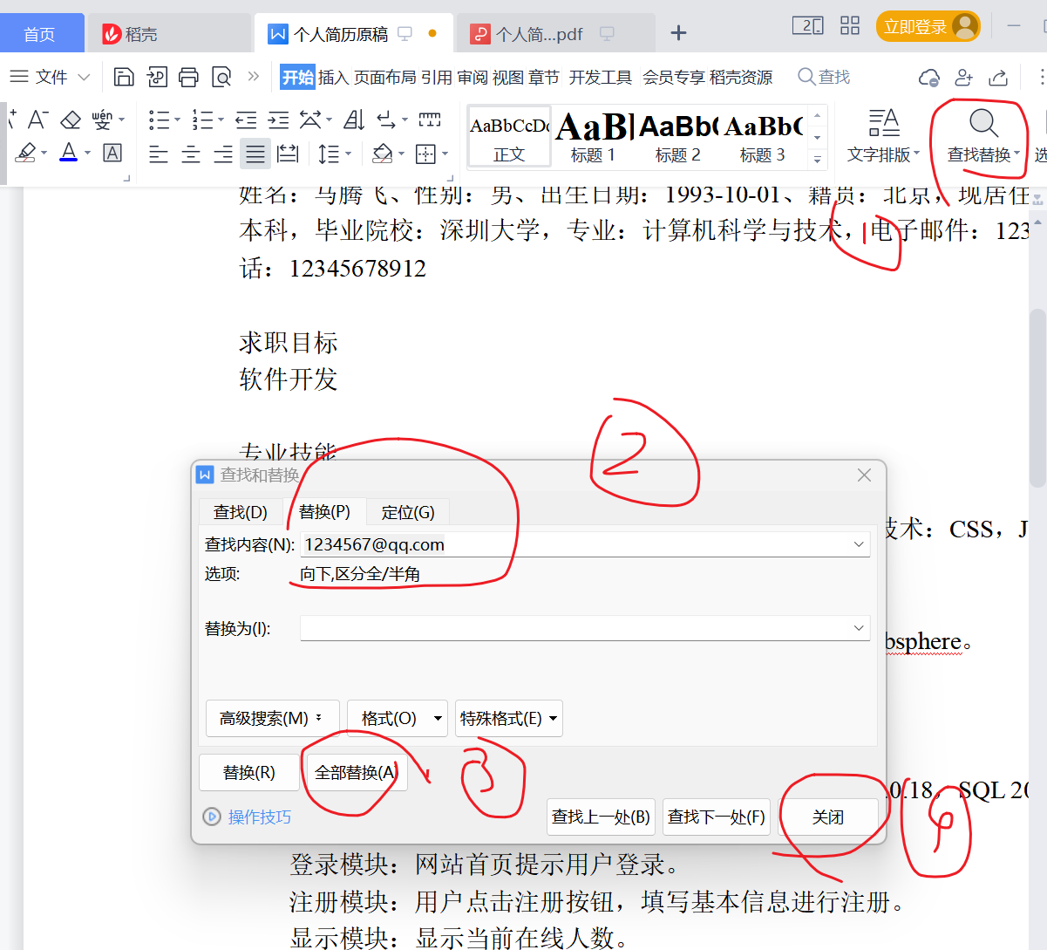
④ 单击全部替换按钮，全部替换完成
⑤ 单击“关闭”按钮 ，关闭“查找和替换”对话框。
2.调整“个人概况”的格式
① 在个人概况之后加空格填满 1 行，选定要设置格式的文本：个人概况。
② 单击[开始]功能区字体分组中的“字体”列表框
右端的下拉按钮，在随
之展开的字体列表中，单击所需的字体：楷体。
③ 单击[开始|字体]中的“字号”列表框
右端的下拉按钮，在随之展开的字号
列表中，单击所需的字号：小四。
④ 单击[开始|字体]中的“字体颜色”按钮
的下拉按钮，展开颜色列表框，单击
所需的颜色选项，在主题颜色中选深蓝色。
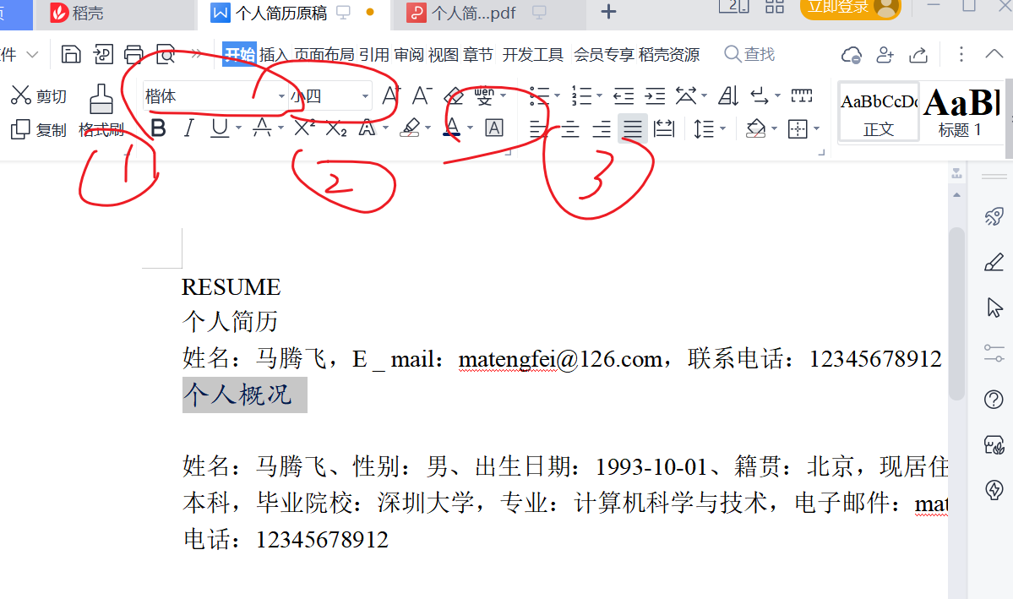
⑤ 单击右键，在随之打开的快捷菜单中选择“字体”，打开所示的“字体”
对话框。单击“高级”选项卡，对字符间距进行设置加宽 2 磅。
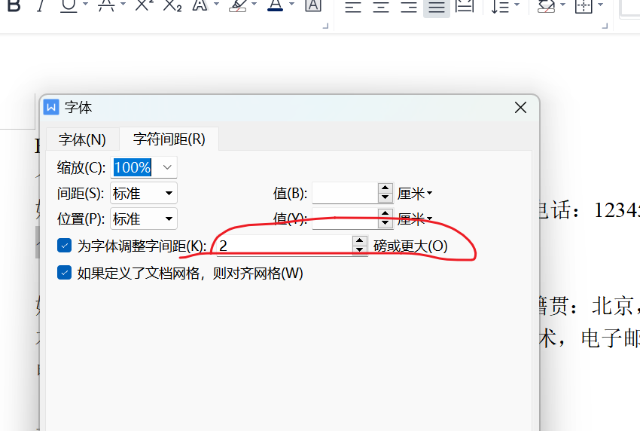
⑥ 选定该行，单击“下划线”列表框的下拉按钮，打开下划线线型列表
并选定所需的下划线。单击“下划线颜色”列表框的下拉按钮，打开下划线颜色列表并选定
所需的颜色。在主题颜色中选橙色。查看预览框，确认后单击“确认”按钮。
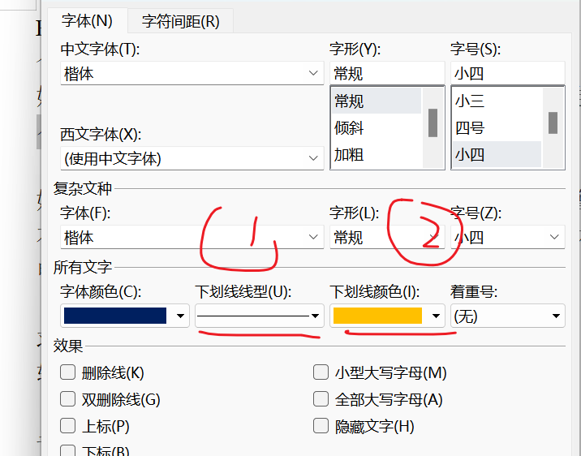
⑦ 对个人概况 1 行加底纹，选定该行。点击开始中的该按钮，选择淡橙色，完成。
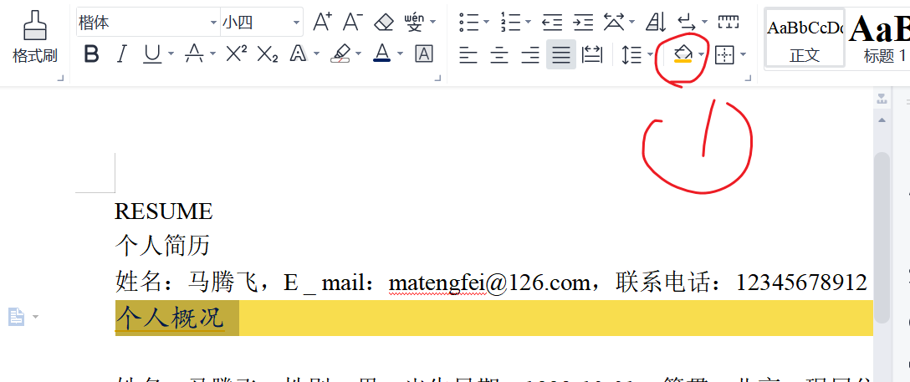
3.设置其他标题和“求职目标”等小标题：
（1）运用格式刷，统一标题格式。
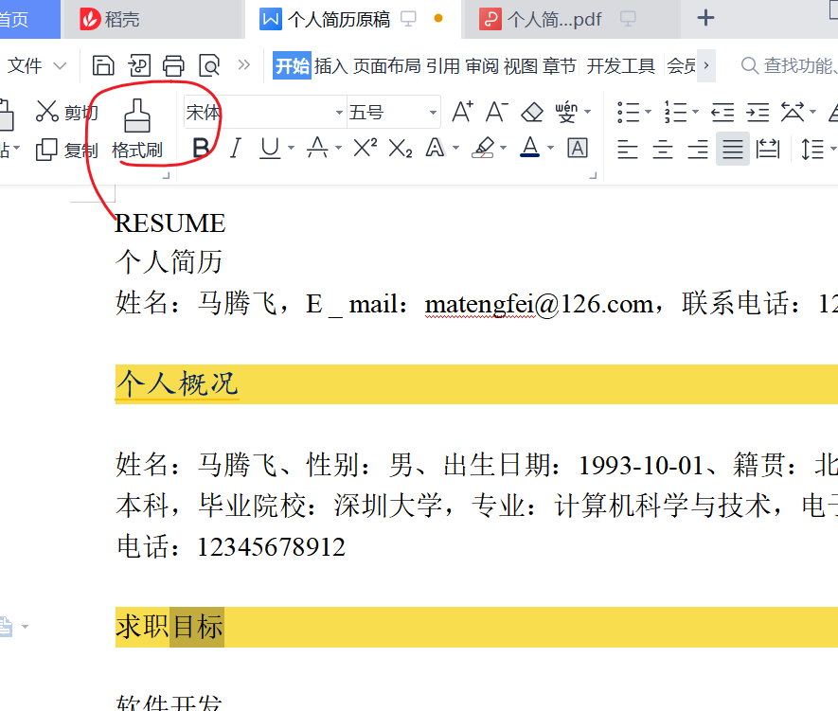
（2）设置小标题格式：
同上一步，设置小标题为中文字体为 宋体，英文字体 Times New Roman，字号：5 号，加粗，段落：单倍行距，首行缩进：2 字符
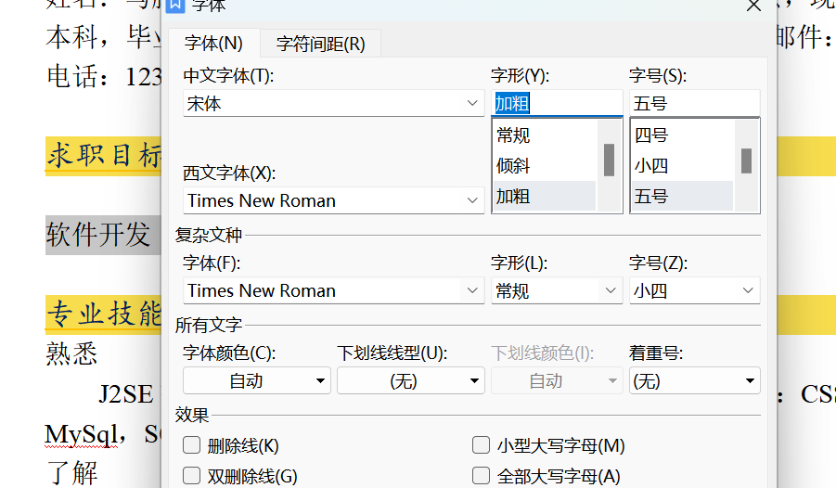
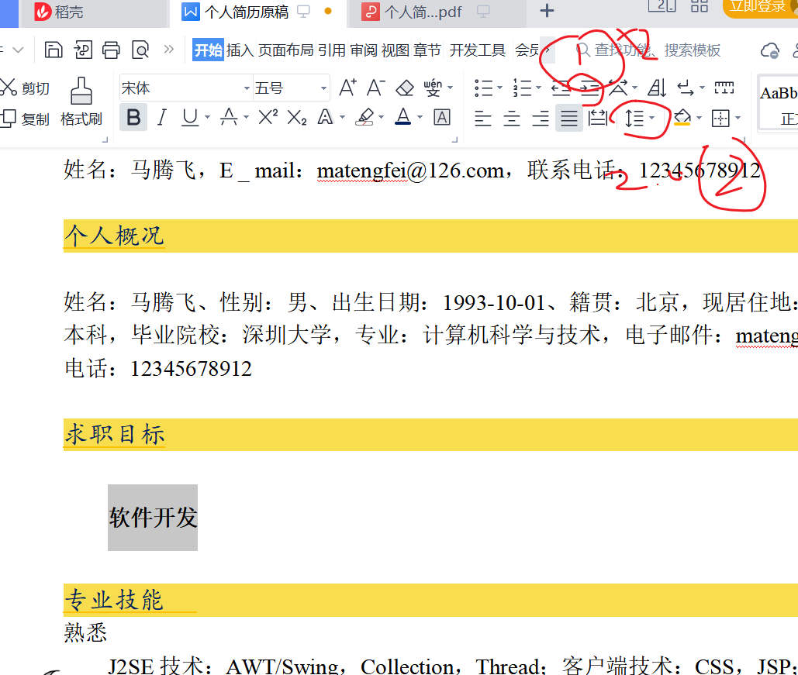
（3）再次使用格式刷统一小标题。
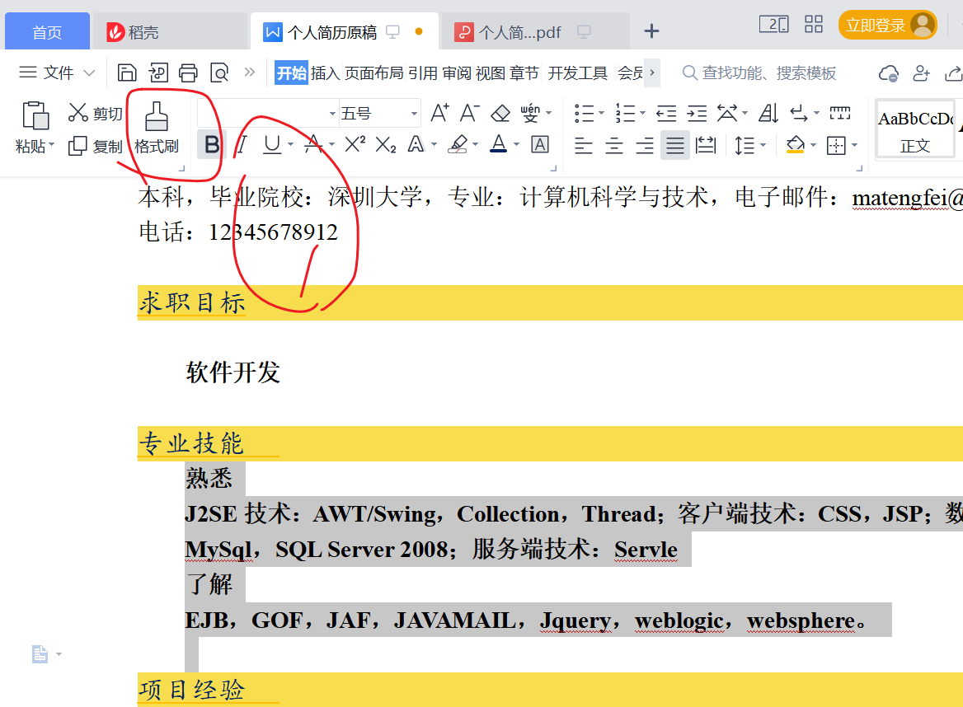

4.排版段落。
1） 选定要添加项目符号（或编号）的段落。
2） 单击[开始|段落|项目符号]（或[开始|段落|编号]）中的下拉菜单按钮 ，打开如图 3-14
左边所示的项目符号列表框
3） 在“项目符号”（或“编号”）列表中，选定所需要的项目符号（或编号）。
4） 如果“项目符号”（或“编号”）列表中没有所需要的项目符号（或编号），可以单击“定
义新符号项目”或“定义新编号格式”）按钮，在打开的对话框中，选定或设置所需要
的“符号项目”（或“编号”）。
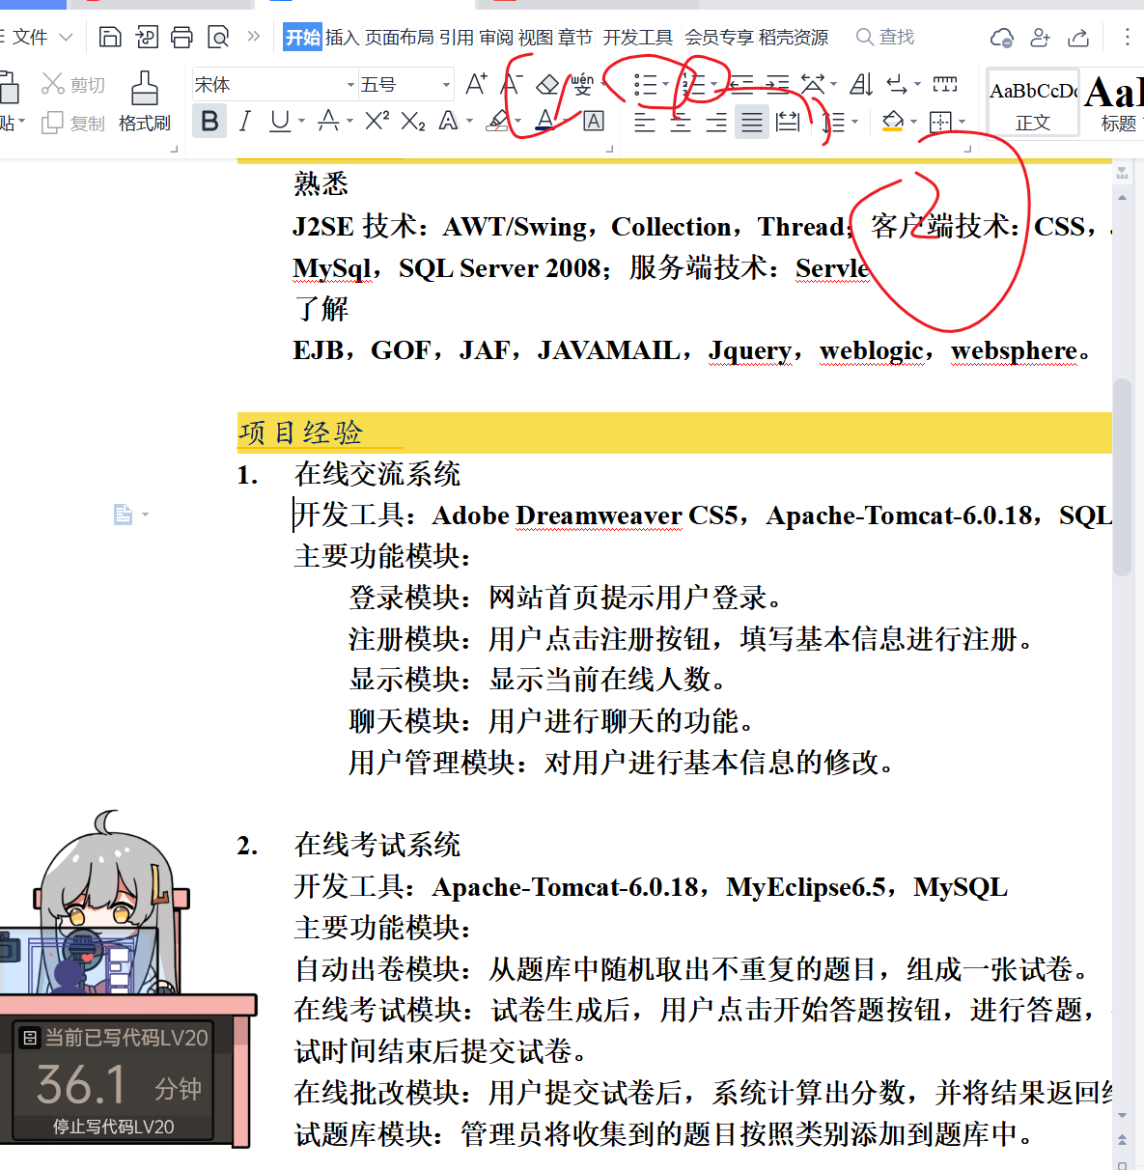
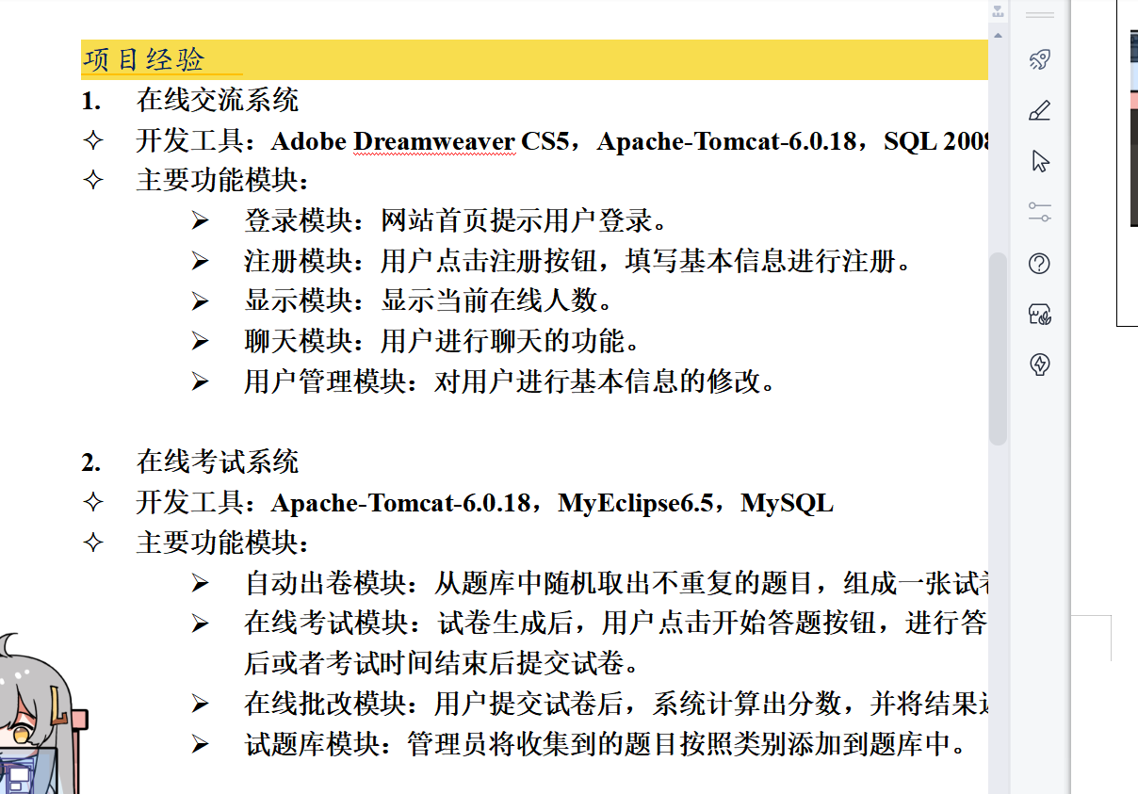
5.调整页面格式：
- 首先将光标移至第 4 段开始，即个人概况的段首，单击“页面布局”，在“页面设置”功能区，单击“分隔符”命令，在下拉菜单中选择分节符中的“下一页”，这时文档分为 2 页了。 然后单击“页面布局”，使用[页面布局|页面设置]按钮 ，单击打开如图 3-17 所示的“页面设置”对话框。页边距设置如图 3-17 所示。上、下边距为：2.54 厘米；左、右边距为：3.17 厘米即可。
- 打开“插入”中的页眉页脚，输入文字后调整至蓝色
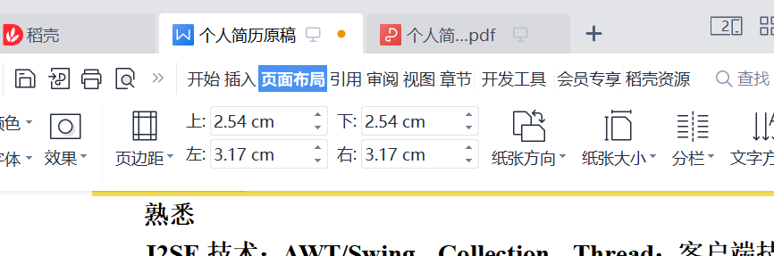

6.制作表格
(1)将光标移至要插入表格的位置。单击[插入|表格]按钮，在打开的“插入表格”下拉菜单
中，单击的“插入表格”命令，打开“插入表格”对话框。在“行数”和
“列数”框中分别输入所需表格的行数和列数。“自动调整”操作中默认为单选项“固定列宽”。单击“确定”按钮，在插入点处插入一张表格。
(2)在表格中输入原来的数据。
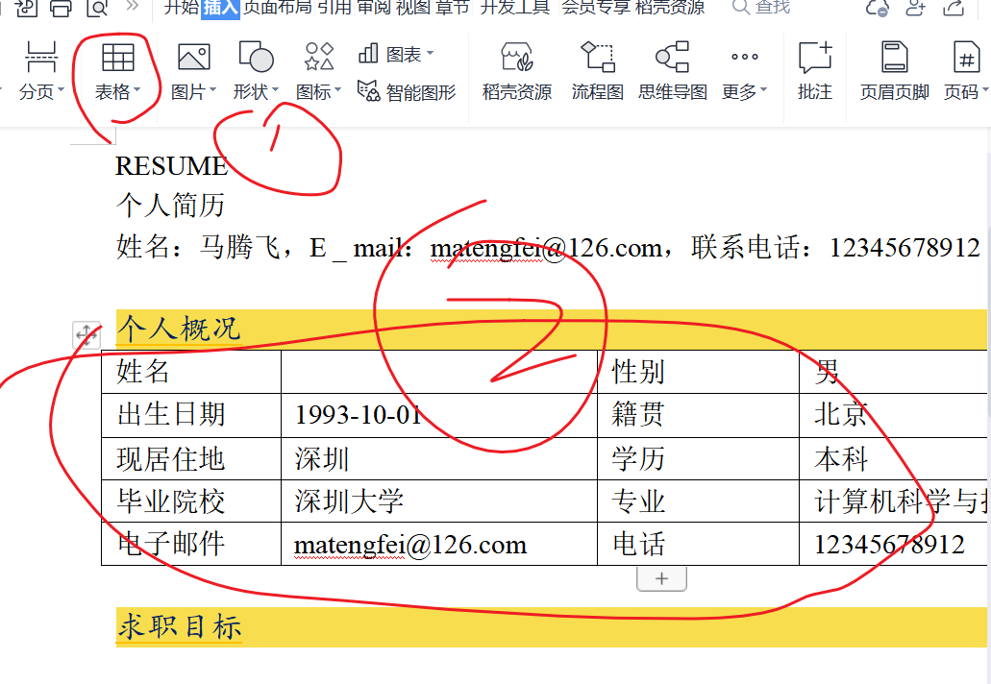
7.改变艺术字：
选择文字后，单击[插入|艺术字]按钮，出现艺术字库，选择一种样式后可设置字体、字号与字形。点击绘图工具，可设置艺术字样式、形状样 式，可以改变艺术字的样式和形状，选择好后成功实现。
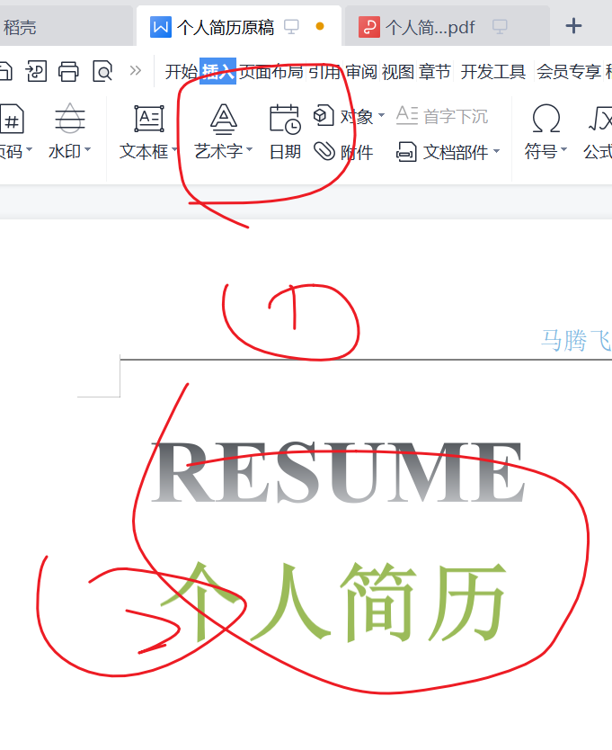
8.插入图片，将图片直接从外界拖入word指定位置即可


9.利用文本框工具，排好封面的重要信息。完成。
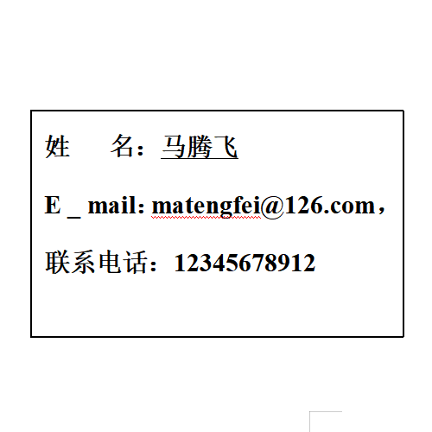
数据处理分析：
实验结论：
掌握了对于word文字样式调整、插入文字、页面格式调整、页眉页脚的设置、艺术字的设置、格式刷的使用。有了对于word使用更深刻的体会。
深圳大学学生实验报告用纸

指导教师批阅意见：

成绩评定：

指导教师签字：
年 月 日
备注：
注：1、报告内的项目或内容设置，可根据实际情况加以调整和补充。
2、教师批改学生实验报告时间应在学生提交实验报告时间后10日内。

